OFFENE KLASSE, 20. Februar 2023, Ruhig und mit gelassener Kraft
- Anfangsentspannung, klassisch Sivananda
- Sanfter, ruhiger Flow... re-li ausgleichen!
  - Schulterbrücke auf-/abrollen
    - Ein Bein strecken, beide Seiten
    - Ein Fuß auf den anderen Oberschenkel, Knie öffnen
  - Schulterstand – Pflug in Bewegung
  - Aufrollen zum Mediationssitz
    - Seitl. beugen, Arme mitnehmen, Beine wechseln
    - Seitl. drehen, Hand am diagonalen Knie, Beine wechseln
  - Breite Grätsche, VB zu je einem Bein – beide Seiten
    - Mit leichter Drehung zum und vom Bein
    - Ein Bein gestreckt anheben, Beinrückseite – beide Seiten
  - Zum Vierfüßler, re/li Schulter zum Boden, OK aufdrehen
    - Li/re Bein strecken und lang anheben
  - UnterArme voreinander quer legen – Planke
    - Re/li Bein kurz heben
    - Re/li Becken zur Matte senken
  - Zum Abwärtsgerichteten Hund kommen...
    - Variationen...? Wer hat eine Idee?
    - Mit den Füßen zu den Händen laufen und aufrichten
  - Im Stehen, Arme mit den Handflächen zur Decke, nach hinten schwingen... 20x
    - Handfläche zur Decke und die skurille Schulterübung, kreisen überdem Kopf unter der Schulter... beide S.
    - Hände hinter dem Rücken in Namasté, VB,
      - Je ein Knie leicht beugen - Mit Drehung
- VB, mit den Händen in die Planke laufen, re Fuß nach vorn (Abstand von der Hand...!), re Unteramn zum Boden, tiefe Liegestütze, dann li Arm mit OK aufdrehen, Liegestütze, mit den Füßen zu den Händen laufen, aufrichten - alles zur anderen Seite
- Stehende Grätsche, Handrücken über dem Kopf zusammen klatschen, nach unten, in die tief gebeugten Knie schwingen, Arme vor dem Körper kreuzen, wieder nach oben schwingen – 10-15x
- Stehend, ein Bein vor dem Körper mit beiden Händen anheben – strecken und dan Kopf zum Knie
- Garudasana Arme und Beine, mit Drehung im OK
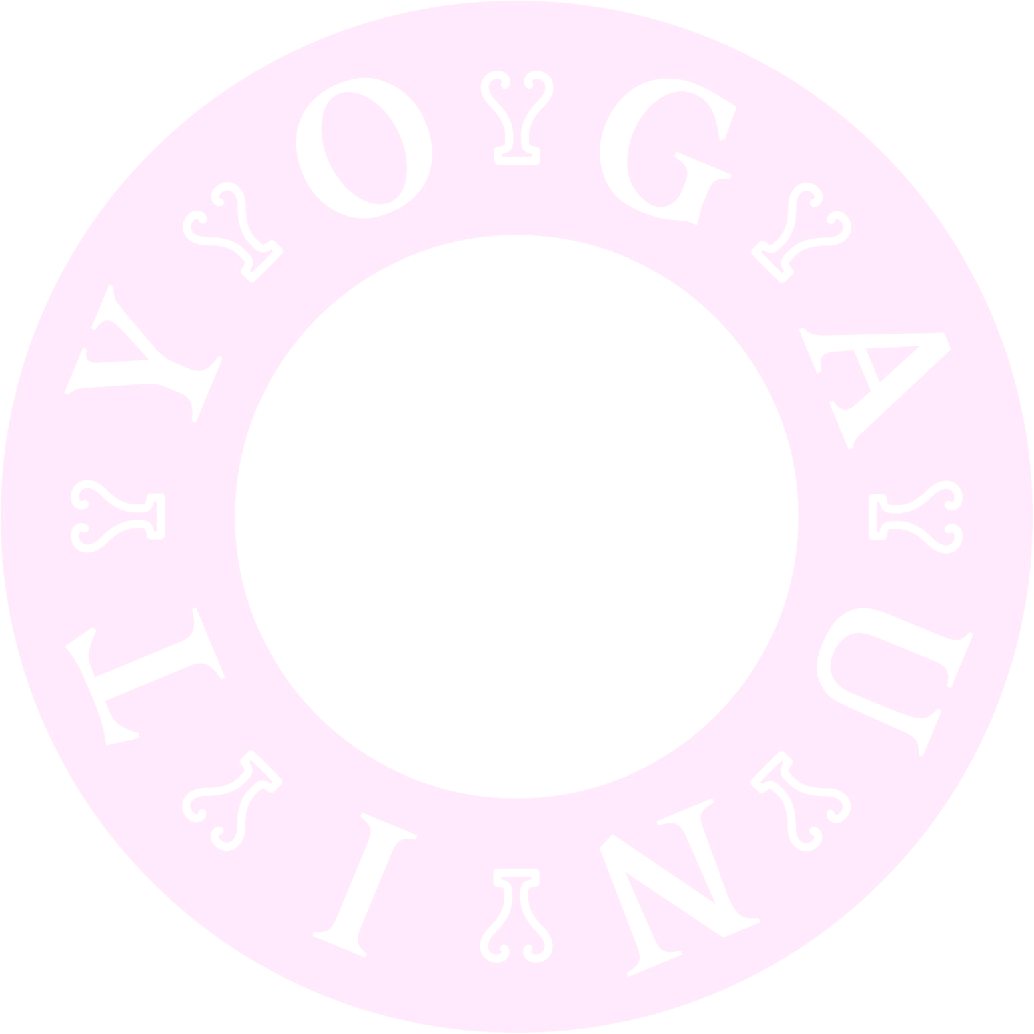
- Endentspannung, Stein im See...

